МИНИСТЕРСТВО ОБРАЗОВАНИЯ И НАУКИ РЕСПУБЛИКИ КАЗАХСТАН
УНИВЕРСИТЕТ САТПАЕВ

Институт__________ИАиИт______________________



ПРАКТИЧЕСКАЯ РАБОТА

Преподаватель___Асқар Ә.____________
Студент__Аббасов А._________________
Специальность Computer Science

Алматы 2026 г

Цель работы и постановка задачи
Цель работы: Получить базовые навыки разработки мобильных приложений под ОС Android на языке Kotlin: изучить структуру проекта Android Studio, научиться создавать несколько экранов (Activity) и связывать их явными Intent, строить интерфейс с помощью контейнеров ViewGroup (LinearLayout, RelativeLayout), выносить данные в ресурсы и использовать системное логирование Log.
Постановка задачи: Разработать мобильное приложение «Расписание занятий». Приложение должно позволять пользователю выбирать день недели, вводить время и название предмета, сохранять эти данные в память устройства и просматривать список добавленных пар с возможностью их удаления.

Сведения о среде

Среда разработки: Android Studio.

Язык программирования: Kotlin (XML-разметка).

minSdk: 26 (Android 8.0 Oreo).

targetSdk: 36.

compileSdk: 36.

Тестовое устройство: Эмулятор Pixel 6 (Android 14, API 34).

Структура проекта

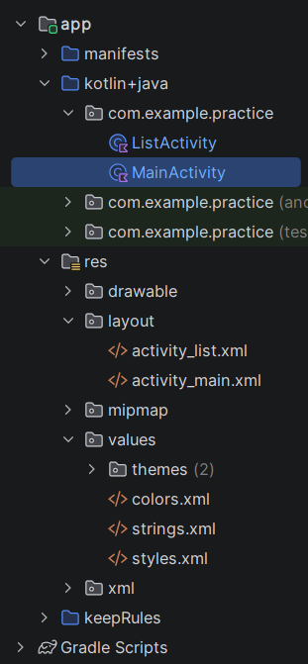
Рисунок 1 -Структура проекта в Android Studio

Проект имеет стандартную структуру: в папке java/com.example.practice находятся файлы с логикой экранов - MainActivity.kt, ListActivity.kt. В папке res/layout находятся файлы разметки - activity_main.xml, activity_list.xml. В папке res/values вынесены ресурсы: строки strings.xml, цвета colors.xml и стили styles.xml.

Описание реализации
В приложении реализовано два экрана (Activity):
MainActivity — стартовый экран. Отвечает за выбор дня недели. В разметке (activity_main.xml) используется контейнер LinearLayout внутри ScrollView. При нажатии на кнопку дня создается явный Intent, в который через putExtra передается название выбранного дня, и происходит переход на второй экран.

ListActivity — экран редактирования. Отвечает за ввод, сохранение и удаление пар. В разметке (activity_list.xml) также используется LinearLayout. Данные не теряются при перезапуске приложения, так как сохраняются в память телефона с помощью SharedPreferences. Кнопки и поля ввода оформлены с помощью вынесенных стилей (скругленные углы, единый цвет).

Ключевые фрагменты кода (Отправка данных через Intent в MainActivity.kt):
(val intent = Intent(this, ListActivity::class.java)
intent.putExtra("day", dayName)
startActivity(intent)

Демонстрация работы

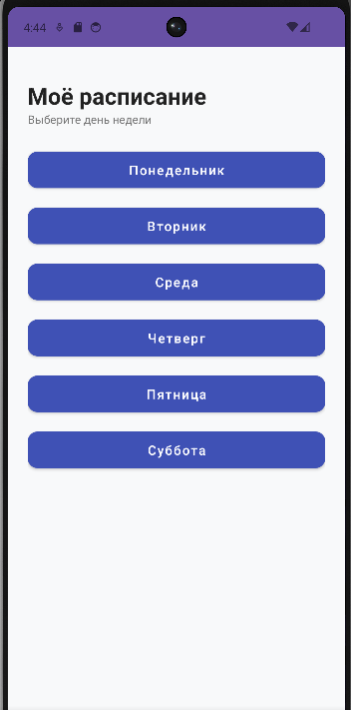
Рисунок 2 -Главный экран (выбор дня недели)

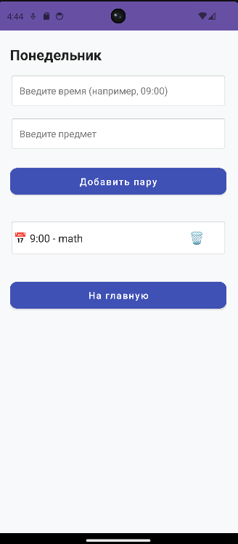
Рисунок 3 - Экран ввода и просмотра пар

Логирование
Логирование осуществляется с помощью класса android.util.Log. В методах жизненного цикла (onCreate, onStart, onResume) записываются отладочные сообщения с тегом Log.d. При действиях пользователя (выбор дня, добавление пары) используется Log.i. При попытке сохранить пустые поля срабатывает предупреждение Log.w.

Фрагмент журнала Logcat:
10-21 17:05:18.929 13867 13867 D MainActivity: onStart
10-21 17:05:18.930 13867 13867 D MainActivity: onResume
10-21 17:05:21.097 13867 13867 I MainActivity: Выбран день: Понедельник
10-21 17:05:21.135 13867 13867 D ListActivity: onCreate
10-21 17:05:21.137 13867 13867 D ListActivity: Загружены старые данные для Понедельник
10-21 17:05:21.140 13867 13867 D ListActivity: onStart
10-21 17:05:21.142 13867 13867 D ListActivity: onResume

Ссылки
Репозиторий GitHub: https://github.com/AzatAbbasov/practice1

Файл логов: https://github.com/AzatAbbasov/practice1/blob/main/logs.txt

APK-файл: https://github.com/AzatAbbasov/practice1/releases/tag/v1.0

Заключение
В ходе выполнения практической работы я разработал мобильное приложение «Расписание» на языке Kotlin. Я научился создавать проект с использованием XML-разметки, освоил переходы между Activity с помощью явных Intent и передачу данных через putExtra. Также я изучил основы работы с контейнерами LinearLayout и вынес все стили и строки в отдельные ресурсы для удобства. Отдельно я разобрался, как сохранять данные в память устройства с помощью SharedPreferences, чтобы они не пропадали после закрытия приложения. Главной трудностью было настроить фильтрацию логов в Logcat и правильно собрать APK-файл для загрузки на GitHub, но с этим я успешно справился. В процессе работы я использовал искусственный интеллект для подсказок по синтаксису Kotlin и решения проблем с кодировкой логов.

Список использованных источников
Методические указания к выполнению практической работы.
Официальная документация для разработчиков Android (developer.android.com).

